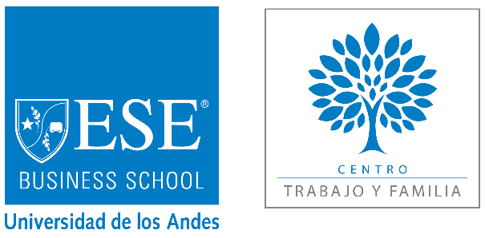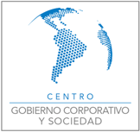

ALFREDO ENRIONE C.

DIRECTOR CENTRO GOBIERNO CORPORATIVO Y SOCIEDAD

**“China, Tianqi y el nuevo orden mundial”**

**El Mercurio  
6 de noviembre de 2018**

China comprende muy bien que para convertirse en la primera potencia mundial no basta con el tamaño de su economía, su población o su arsenal de defensa. Si quiere el lugar que considera que le corresponde históricamente, también debe gravitar en las instituciones multilaterales y en los mercados globales.  
  
Es así como poco a poco ha ido desplegando las nuevas instituciones que reemplazarán al Banco Mundial, el FMI y la OMC, históricamente dominadas por EEUU. El Asian Infrastructure Investment Bank y el Belt and Road Initiative (o nueva Ruta de la Seda) son claros ejemplos de esta estrategia.  
  
La entrada de Tianqi a SQM no fue solo parte de una ambiciosa estrategia empresarial, es tambièn la realización de una política de Estado. Con ella, ahora controla más de la mitad de la producción de litio a nivel mundial.   
  
De igual forma, y en este mismo momento, desde China se pavimentan las pistas de aterrizaje para seguir invirtiendo en Chile en la minería, alimentos y otros sectores estratégicos.  
  
Por primera vez desde la Segunda Guerra Mundial, el liderazgo mundial está verdaderamente en disputa y los rivales son formidables. Sería ingenuo pensar que Chile estará ajeno a sus efectos.